В проекте постановления правительства РФ ««Об утверждении технических требований, предъявляемых к удостоверению личности гражданина Российской Федерации, оформляемого в виде пластиковой карты…» закреплено применение кода доступа к файлам 666.
В США в 1980 году многие христиане отказались от получения кредитных карт , потому что на них было нанесено число 666 в качестве префикса к номеру кредитной карты, содержащей в своем составе идентификатор пользователя картой. После многочисленных протестов гражданам было разъяснено, что после 1982 года этот префикс визуально не будет изображаться на кредитных картах , префикс 666 будет невидим для глаза , так как будет считываться только компьютером с электронных носителей.
Фото такой карты опубликовано в 1981 году в книге доктора философии Маргарет Стюарт Рельфе «Когда Ваши деньги пропадут : денежная система 666 уже здесь» на странице 27 .
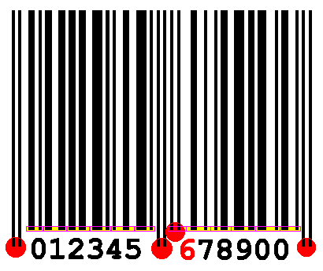
Факт применения числа 666 в качестве префикса к идентификационным номерам людей в Америке также зафиксирован в ряде работ иеромонаха Серафима (Роуза), в частности в части пятой опубликованного на русском языке доклада «Православное мировоззрение», где сказано: «Возрастающая централизация информации и власти над отдельными людьми, в частности, представляемая установленным в Люксембурге гигантским новым компьютером, который способен хранить досье на каждого из живущих на земле; его кодовый номер «666» (прим.: точнее - режим кода доступа к файлам). А те, кто с ним работают, прозвали его «зверь». Чтобы облегчить работу таких компьютеров , американское правительство предполагает начать в 1984 году выдачу чеков социального обезпечения с номером ( ясно включающим кодовое число 666)…»(Приношение православного американца. Сборник трудов отца Серафима Платинского. Издание пятое. Издательский Дом Русский Паломник Валаамское Общество Америки,Москва,2008).
Префикс 666, точнее режим (или код) прав доступа 666, также можно увидеть в виде разделительных линий в штрих-коде ЕАН-13.
Режим или код прав доступа к различным объектам (файлам, директориям) в операционных системах( системах, обезпечивающих управление ресурсами вычислительных систем, выполнение прикладных программ, взаимодействие с пользователями) – это перечень прав доступа, которые назначаются владельцем системы для пользователей системы.
Пользователи системы делятся на три группы : владельцы файла (users), группа, к которой принадлежит владелец файла(group), остальные пользователи (others).
Права доступа сведены также к трём обязательным составляющим, разные комбинации которых и формируют разные коды (режимы) прав доступа: право чтения файла (read), право записи(write), право реализации, выполнения , в том числе изменения ,удаления (execute). Эти составляющие имеют буквенное обозначение: право чтения – r, право записи –w, право выполнения - x. Запрет какого либо права доступа отмечается знаком (-), то есть прочерком в коде .
Например пользователи наделены правом чтения, записи без прав выполнения : код прав доступа в буквенном выражении для владельца файла, группы, в которую он входит и остальных пользователей будет выглядеть так : rw- rw- rw-
Но помимо буквенного формата записи кодов прав доступа существует также числовой формат записи кодов прав доступа. В результате преобразования буквенного формата в числовой по установленному алгоритму получается такое соответствие: право читать (read) , обозначаемое буквой r обозначается числом 4, записи (write) , обозначаемое буквой w обозначается числом 2, право реализации, выполнения (execute), обозначаемое буквой x обозначается числом 1. Сумма заданных числовых значений даёт желаемый режим. Получается вот такое соответствие:
Значения | Owner (Владелец) | Group (Группа) | Public (Остальные)
Пример 1  Read = 4 | X | X | X
Write = 2 | X | - | -
Execute = 1 | X | X | X
Код 755 | (4 + 2 + 1) = 7 | (4 + 1) = 5 | (4 + 1) = 5
 | X  X  -  (4+2+0)=6 | X  X  -  (4+2+0)=6 | X  X  -  (4+2+0)=6
  Пример 2
  Read = 4
  Write = 2
  Execute = 1
  Код 666

Можно этот пример проиллюстрировать так:
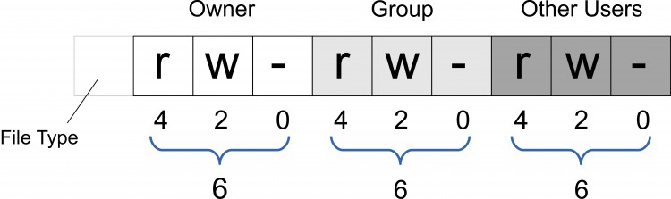
Затем , после заданного режима(кода) прав доступа , идет идентификатор файла. Например, если задан код доступа 666, то :
666 ИНН или
666 СНИЛС или
666 номер банковской карты и т.д. и т.п.
С учетом всего вышесказанного обратимся к тексту проекта постановления правительства РФ, подготовленного ФМС России и опубликованного 19 августа 2014 года на Едином портале для размещения информации о разработке федеральными органами власти проектов нормативных правовых актов http://regulation.gov.ru/project/17694.html.
Название проекта постановления:
«Об утверждении технических требований, предъявляемых к удостоверению личности гражданина Российской Федерации, оформляемого в виде пластиковой карты с электронным носителем информации, в качестве основного документа, удостоверяющего личность гражданина Российской Федерации на территории Российской Федерации».
В пункте 13 Требований , предъявляемых к удостоверению личности гражданина Российской Федерации, оформляемого в виде пластиковой карты, которые должны быть утверждены данным постановлением в частности записано:
«Интегральная микросхема ( прим.: чип , микрочип ,вмонтированный в удостоверение личности) удостоверения личности должна обеспечивать:
а) чтение, изменение и удаление данных;
б) аутентификацию и авторизацию при записи, чтении и удалении данных;
в) прием и передачу информации в электронном виде через бесконтактный интерфейс;
г) запись данных в электронном виде без возможности их изменения и удаления (однократная не удаляемая запись) …»
Если проанализировать данное содержание с учетом порядка формирования режима (кода) доступа к файлу в операционной системе, то результат получается такой: один из режимов доступа к файлу в системе учета оформления, выдачи и использования удостоверений личности гражданина Российской Федерации, оформляемого в виде пластиковой карты, является режим : право чтение(r), право записи(w), без права выполнения (-), для всех пользователей, то есть 666.
Это число в таком удостоверении личности будет всегда сопутствовать идентификатору владельца удостоверения при личном использовании и при сборе и обработке информации о нем.
Кстати, тот факт, что ни ИНН, ни СНИЛС не могут быть удалены операторами соответствующих систем ( налоговой, социального страхования) говорит о том, что код доступа к файлам в этих системах именно 666.
Пугачева А.В
Тел .89013731646,
posoh@bk.ru
www.posoh.ru

